



Le club des passionnés du R1200C

**CONVOCATION**

**A**

**L’ASSEMBLEE GENERALE**

**DU 07/05/2016**

Chère adhérente, cher adhérent,

Conformément aux articles 10 et 11 des statuts du Cruiser Club de France, l’Assemblée Générale annuelle 2016 (n° 5) aura lieu le :

**Samedi 07 mai 2016 à 19h30 précises**

**Au Domaine Saint Jacques, Route du Mont Sainte-Odile**

**67530 Saint-Nabor**

Tel: (+33) 3 88 95 82 59

Site Internet: http://www.centre-loisirs-est.com

La réunion de l’Assemblée Générale se fera dans la salle du restaurant, au retour de la sortie moto prévue le jour même et à partir de 19h30.

**Nota** : Il est nécessaire d’être à jour de sa cotisation2016 pour pouvoir voter à l’AG.

L’ORDRE DU JOUR de l’Assemblée Générale sera le suivant :

* Accueil et rapport du Président,
* Bilan des sorties et activités 2015, nationales et régionales,
* Rapport des activités du site internet
* Rapport des activités et programme prévisionnel du club 2016/2017,
* Présentation du bilan comptable 2015/2016 et du budget financier prévisionnel 2016/2017,
* Election des réviseurs des comptes
* Questions diverses,
* Démission du bureau :   
  Président — Michel GRASS  
  1er Vice Président, en charge de la communication — Jean SIMONET  
  2ème Vice Président, en charge de l’événementiel — Laurent CORNIBERT  
  Trésorier — Gilbert RIFFART  
  Secrétaire — Bruno PERDREAU
* Election des membres du conseil d’administration,
* Election des membres du bureau et répartition des tâches.
* Relèvement des cotisations 2017

Les candidats au conseil d’administration et/ou au bureau doivent se faire connaître et faire acte de candidature en remplissant et en renvoyant le bon ci-dessous. Les questions diverses et tout autre point supplémentaire devront être communiqués par écrit (par courrier ou par e-mail) au président, au plus tard 1 semaine avant la date de l’Assemblée Générale, c’est à dire **au plus tard le Vendredi 29 avril 2016** ou sur place lors de l’Assemblée Générale.

**Nota** : L’envoi du pouvoir est essentiel et **OBLIGATOIRE** afin d’atteindre le quorum. En cas d’absence de l’adhérent à l’Assemblée Générale, il donne automatiquement procuration au Président.

Merci de retourner le coupon-réponse ci-dessous pour confirmer votre présence ou de renseigner le pouvoir si vous ne pouvez pas venir avant le 06 avril 2015 à l’adresse du Président :

Michel GRASS

4 rue de Dahlenheim

67520 KIRCHHEIM

Tel. : 0033.03.88.62.93.68

06.36.87.70.00

E-mail : [michelgrass@gmail.com](mailto:michelgrass@gmail.com)

Nous espérons que vous serez nombreux à participer à cette Assemblée Générale au cours de laquelle nous pourrons faire mieux connaissance et pourrons définir les orientations à donner au club en tenant compte de vos souhaits et attentes.

Fait à, Ennezat, le 23 mars 2016

|  |  |  |
| --- | --- | --- |
| Le Président, | Le Secrétaire, | Le Trésorier, |
| Michel GRASS | Bruno PERDREAU | Gilbert RIFFARD |

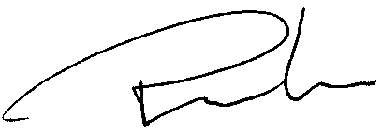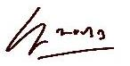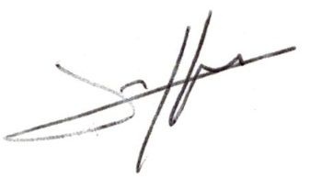

Candidature et pouvoir page suivante.

**Je, soussigné,**

Nom : _____________________________________

Prénom : _____________________________________

Membre N° : ___________

**PRESENCE**

Assisterai ,

N’assisterai pas ,

à l’Assemblée Générale du 07 mai 2016.

**CANDIDATURE**

Je suis candidat pour être :

Membre du conseil d’administration ,

Membre du bureau .

**POUVOIR**

Je n’assisterai pas à l’Assemblée Générale, mais je donne procuration de vote à :

Nom : _____________________________________

Prénom : _____________________________________

Membre N° : ___________

ou, à défaut, au Président du CRUISER CLUB DE FRANCE, pour voter à ma place.

Fait à ____________________________

Date ____________________________

Signature